**Dev « Alerts »**

1. When an AO is created automatically link the AO to the email of the concerned EP member (AO creator).
2. Rakesh comments : OK we will consider login a/c. **Kavitha**

This EP team member shall receive emails in these cases (directly in his personal mailbox):

* Final refusal on the AO (whatever the article): Rakesh comments : OK

Object: Refus définitif sur la mission: “NAME OF AO” **Chandhu**

Cher NAME OF EP TEAM MEMBER,

L’article intitulé XXX envoyé par le contributeur XXX a été refusé par le correcteur XXX.  
Merci de cliquer ici pour accéder à la page de suivi de l’AO

Cordialement,

Toute l’équipe d’Edit-place.

* Delay on the AO (whatever the article): Rakesh comments : We will send a email after completion of submit time only, right?

Different cases: for 1st sending, for refusal resubmission.

Email: **Arun**

Object: Article en retard sur la mission “NAME OF AO”:

Cher NAME OF EP TEAM MEMBER,

L’article intitulé XXX pris en charge par le contributeur XXX n’a pas été envoyé dans le temps imparti.Il s’agit d’un “premier envoi” (for 1st sending) “renvoi d’article” (for refusal resubmit).

Merci de cliquer ici pour accéder à la page de suivi de l’AO

Cordialement,

Toute l’équipe d’Edit-place.

* Articles to be sent in the next hour: Rakesh comments : You mean 1 hour before of article submition , right ?

Object: Article à envoyer dans l’heure sur la mission “NAME OF AO”: **Arun**

Cher NAME OF EP TEAM MEMBER,

L’article intitulé XXX pris en charge par le contributeur XXX doit être envoyé d’ici 1 heure  
Merci de cliquer ici pour accéder à la page de suivi de l’AO

Cordialement,

Toute l’équipe d’Edit-place.

* AO is finished (last article validated) Rakesh comments : Ok

Object:L’appel d’offres “XXXX” est complété **Chandhu**

Cher NAME OF EP TEAM MEMBER,

Le dernier article de l’appel d’offres “NAME OF AO” vient d’être validé!  
Merci de cliquer ici pour accéder à la page de suivi de l’AO

Cordialement,

Toute l’équipe d’Edit-place.

* AO is finished (time out with not all articles validated): Rakesh comments : Ok

Object:L’appel d’offres “XXXX” est terminé **Arun**

Cher NAME OF EP TEAM MEMBER,

L’appel d’offres “NAME OF AO” vient de se terminer sans que tous les articles n’aient été validés.  
Merci de cliquer ici pour accéder à la page de suivi de l’AO

Cordialement,

Toute l’équipe d’Edit-place.

**Three changes in End of AOs:**

* Please automatize the system of end of an AO. The AO is automatically finished when all the articles are validated. Rakesh comments : Ok
* In Edit AO, Ongoing AO, AO should disappear of “by default” page and be considered as closed. Rakesh comments : Ok Chandhu and Kavitha
* In Ongoing AO main page (http://admin-ep.edit-place.com/ao/listallao?submenuId=ML2-SL4), display all the missions for which not all the articles have been validated yet. (And not the articles which have not exceed the delivery date, as it the case today).

=> To sum up, an AO is considered in the by default page as closed when all articles are validated not when AO is “time out” as it is right now. Kavitha

* If an article is on “relecture”, or selection has to be done, please display it here. Kavitha

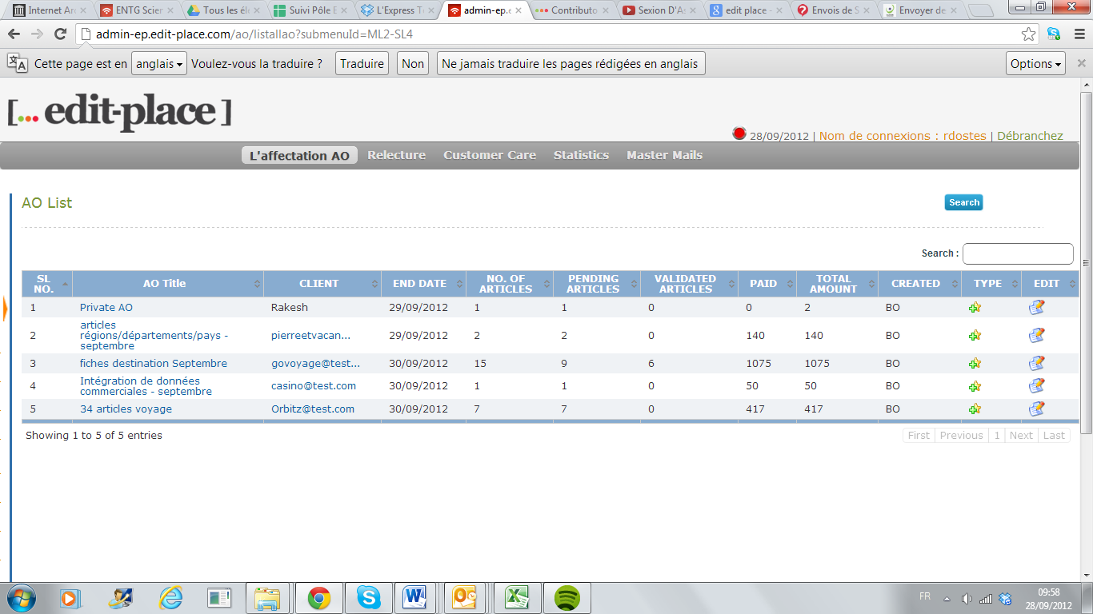

* Please, create an Option so that to repel the end date for a contributor. Kavitha

In Edit AO, create a tool in the “action” pop-up visible each article

<http://admin-ep.edit-place.com/ao/editarticle?submenuId=ML2-SL10&client=120803113319478&ao=120803114217233>

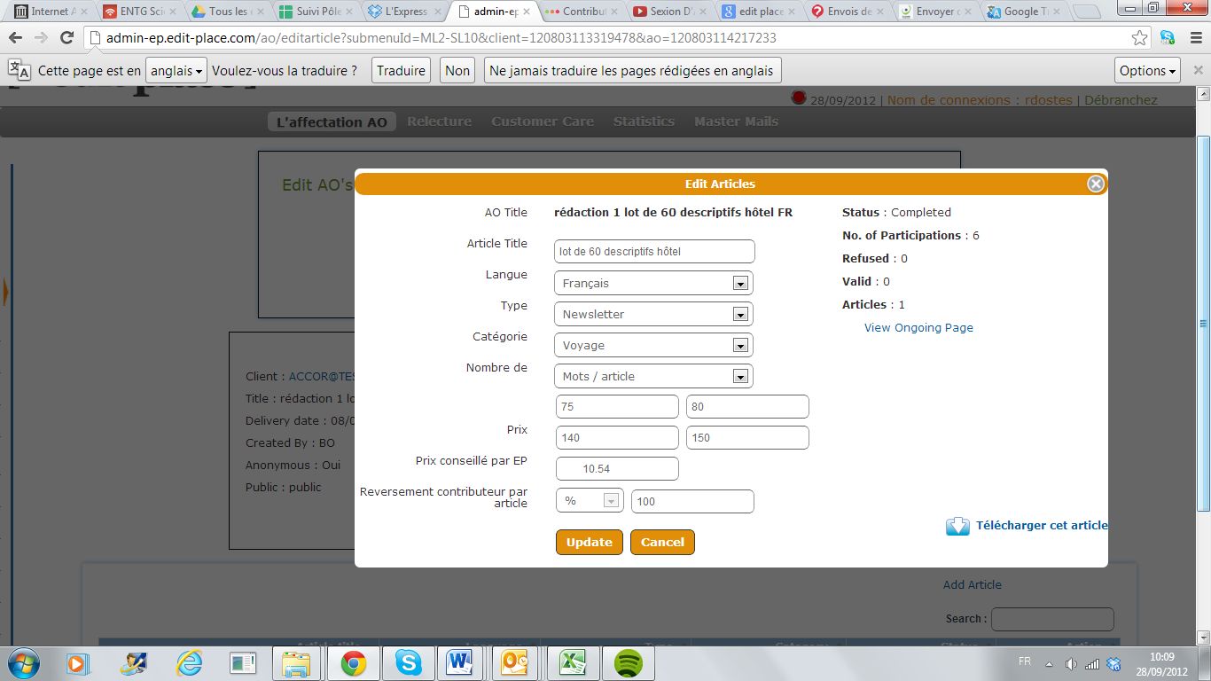

Here create an editable case « Repousser la date de rendu » (repel the time to return the article).

We can add some more time to the contributor.

When we change this timing, send automatically a mail to the contributor indicating him that he got more time to return his article: Rakesh comments : Ok Kavitha

Object: Edit-place vous donne plus de temps

“Cher contributeur,

Vous disposez de XXh supplémentaires pour rendre votre article.

Cordialement,

L’équipe d’Edit-place »

Note : we can do it even if the contributor is late. Rakesh comments : Ok , we are sending email to CE in the case of late.